**Webprogramozás 2 beadandó -NodeJS**

**Készítette:** Jersey Roland – CXL20B

Juhász Erika – XHWWJM

**Téma:** Eurovíziós Dalfesztiválok

1. **Bevezetés**

Projekt neve: Eurovíziós Dalfesztiválok

Készítők: Jersey Roland – CXL20B és Juhász Erika – XHWWJM

Cél: Egy reszponzív webalkalmazás létrehozása adatbázis integrációval, kapcsolati lehetőségekkel és CRUD funkcionalitással.

Technológiák:

* Backend: Node.js, Express.js
* EJS: HTML oldalakat generáló motor
* CSS: A felhasználói oldalak kialakításához
* JavaScript: Frontend logika és OOP példa megvalósítása
* MySQL/MariaDB: Relációs adatbázis az alkalmazási adatok tárolására.
* Verziókövetés: GitHub
* Reszponzív oldal forrás: HTML5UP oldal

1. **Reszponzív téma kiválasztása**

A kiválasztott téma:

Landed amit HTML5UP oldalon találtunk. Ez illett a témához leginkább és ingyenesen megszerezhető volt. Ez a téma modern dizájnt, reszponzív megjelenést és könnyű testreszabhatóságot biztosít, amely megfelel az elvárásainknak.

Implementáció:

Landed téma letöltése és beillesztése a projektbe.

A HTML sablon átalakítása dinamikus tartalmak betöltése.

1. **Főoldal menü**

Az oldalon 6db választható menü található.

* Főoldal
* Adatbázis
* Kapcsolat
* Üzenetek
* CRUD
* OOP – JavaScript

A Főoldalon bemutatjuk az Eurovíziós Dalfesztiválok rövid történetét. Innen az oldal többi pontját is el lehet érni és ha frissítjük az oldalt ide térünk vissza.

1. **Kapcsolat**

A felhasználók üzenetet küldhetnek az űrlapon keresztül. Az üzeneteket adatbázisban eltároljuk.

Űrlap funkciót lát el, ami lehetővé teszi az üzenetek küldését az oldal tulajdonosának.

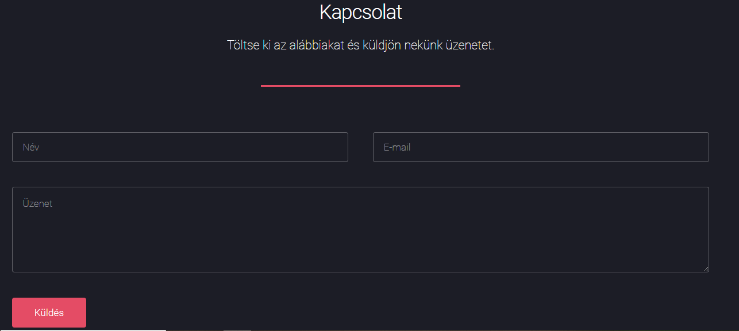

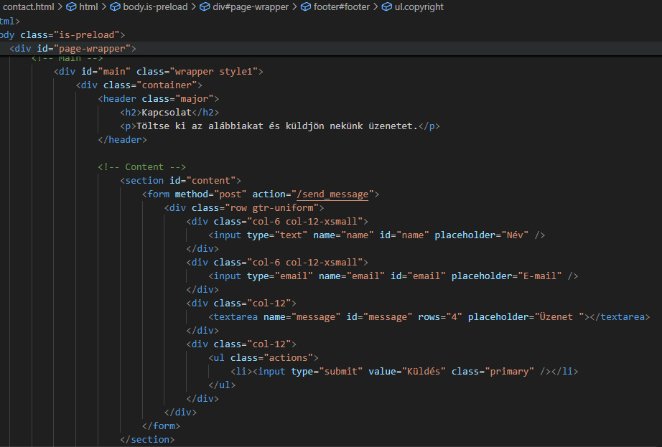

1. **Üzenetek**

Az űrlapon beküldött üzenetek itt jelennek meg úgy, hogy a legfrissebb van mindig felül.

A kapcsolatok Küld gomb lenyomásával az Üzenteknél megjelenik az összes küldött üzenetek.

- Az adatokat az `Üzenetek` táblából lekérdezzük, és táblázatos formában megjelenítjük.

- Az EJS sablon segítségével a megjelenítés dinamikusan frissül.

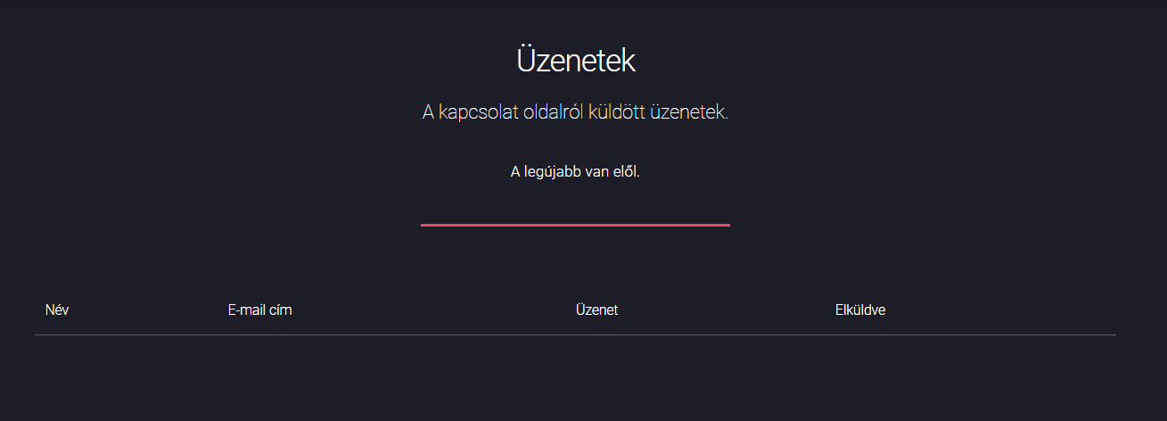

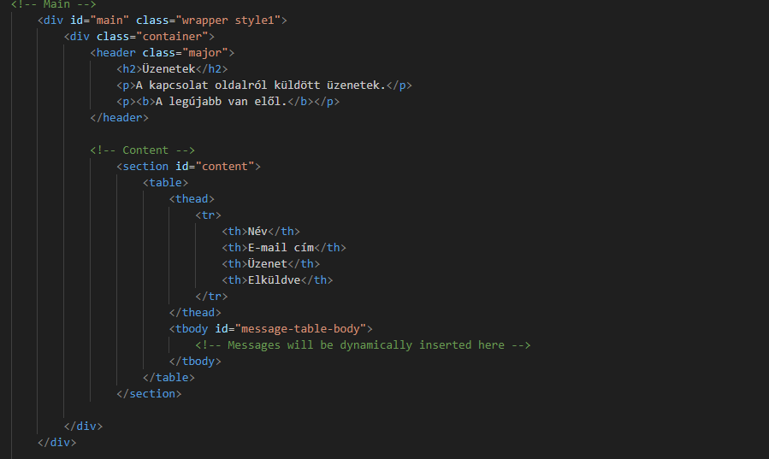

1. **CRUD**

Rekordok kezelése egy az adatbázisból választott táblán. (Create, Read, Update, Delete).

Megvalósítás az Indito.js és crud.html

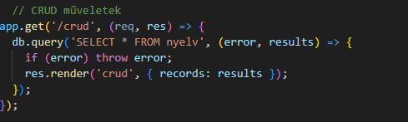

1. **OOP-JavaScript**

Objektum-orientált elvek bemutatása JavaScriptben példákon keresztül.

1. **Adatbázis kapcsolat**

- A Node.js MySQL modult használtuk volna az adatbázis kapcsolódáshoz és a lekérdezések futtatásához. Sajnos nem volt rá elegendő erőforrásunk, ezért ezt nem tudtuk a feladatban elvártan teljesíteni.

1. **Verziókövetés**

GitHub: <https://github.com/rolandjersey/web2_nodejs>